№ 12 Проектирование. Построение UML диаграмм

Задание

Для проекта из предыдущих лабораторных работ постройте следующие диаграммы UML (изучите спецификацию UML 2.5. в текущей папке):

- Диаграмму вариантов использования с включениями и расширениями

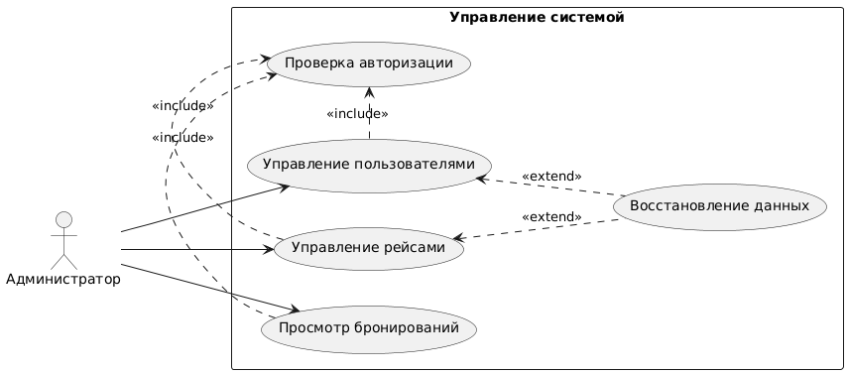

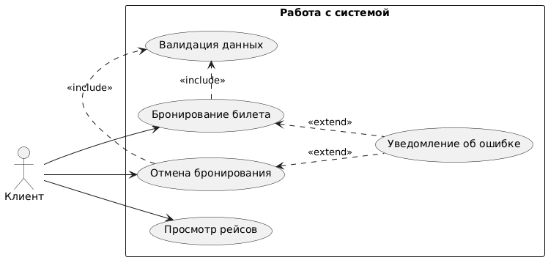

- Диаграмму классов (свойства, методы, уровень доступа)
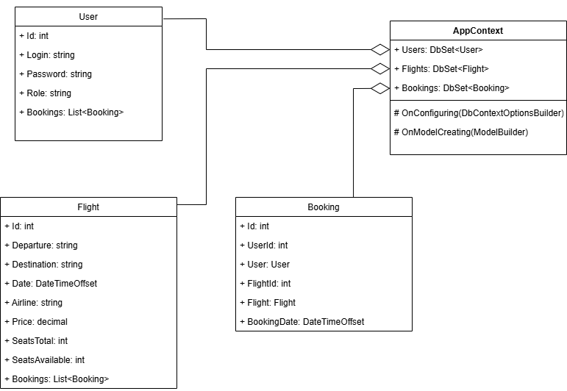

- Диаграмму последовательности (для одного из вариантов использования, например, заказа, бронирования, модификации и т.п.)

1. Процесс бронирования билета

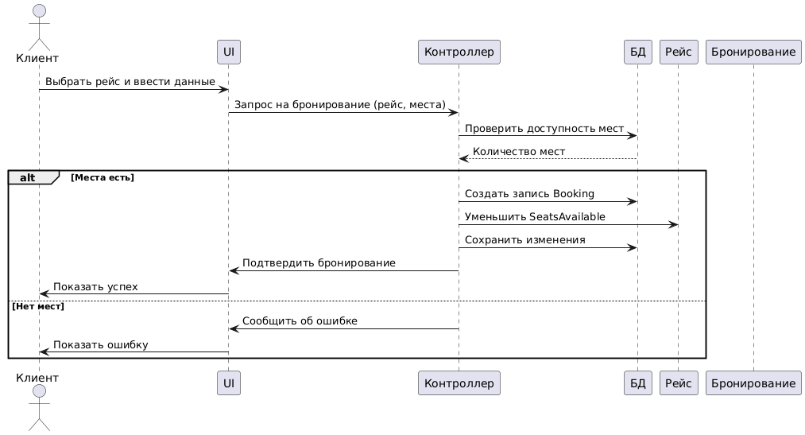

2. Процесс отмены бронирования

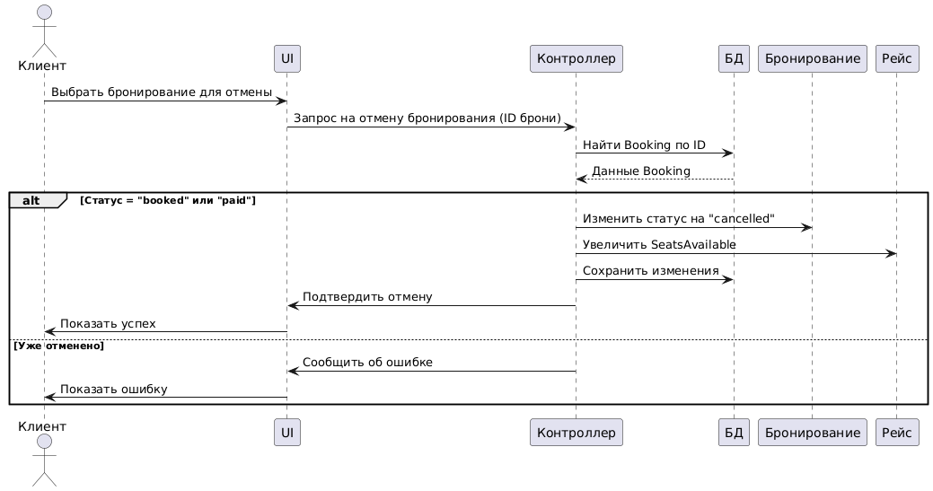

- Диаграмму деятельности (для определенной части)

1. Процесс бронирования билета
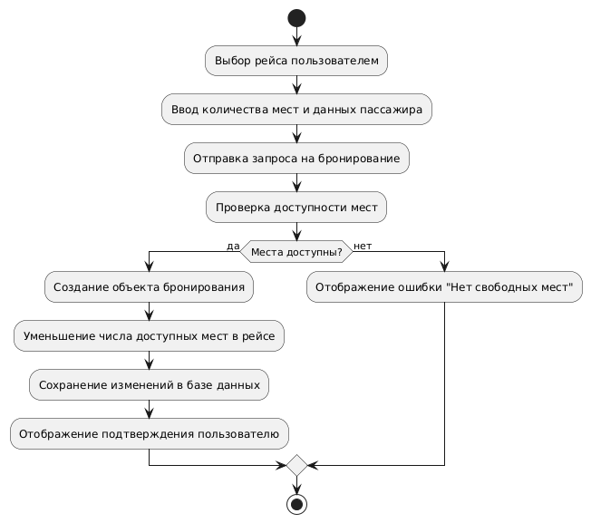

2. Процесс отмены бронирования
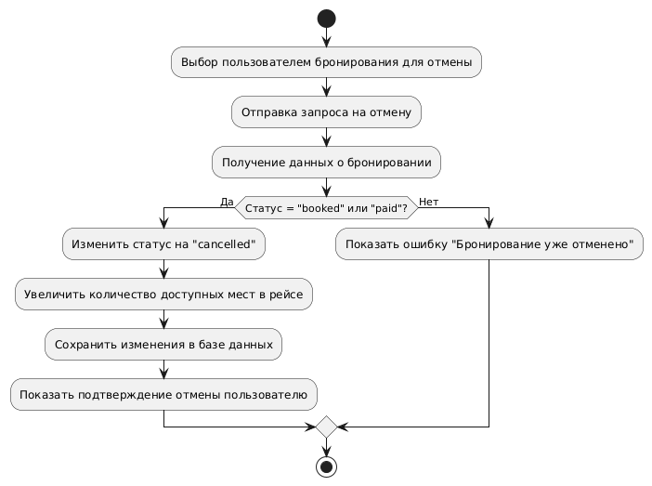

- Диаграмму компонентов или/и размещения (если можно)

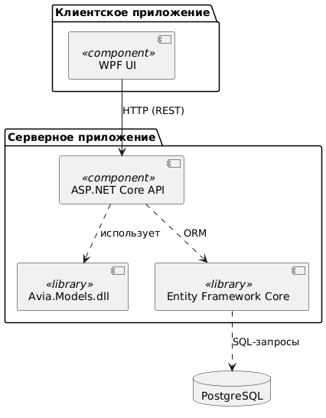

Вопросы
- Что такое UML?
- Перечислите типы диаграмм UML.
- Какие отношения между классами могут быть на диаграмме классов?
- Как обозначаются абстрактные классы на диаграмме классов?
- Как обозначаются интерфейсы на диаграмме классов?
- Как отображается доступность членов класса на диаграмме классов?
- Что такое агрегация? Как обозначается?
- Что такое ассоциация?
- Какие обозначения используют на диаграмме последовательности?
- Для чего нужна диаграмма последовательности?
- Каково назначение диаграммы использования, пакетов и активности?

